








Sarah Dogon
FICHE OUTIL N°24 :

Quelques idées pour une séance d’anglais sur Noël…


- Vous pouvez introduire pendant la période de Noël, en début et en fin de séance, un nouveau chant tel que :

“We wish you a Merry Christmas;
We wish you a Merry Christmas;
We wish you a Merry Christmas and a Happy New Year.”
- Vous pouvez réaliser avec les élèves, à l’aide des images ci-jointes, des cartes de vœux (‘Christmas cards’). Voici les consignes en anglais pour la réalisation (bien sûr, il sera nécessaire de montrer en même temps) :
- Fold a piece of thin coloured card in half
- Choose one picture and colour it
- Cut out the picture and glue it on the card
- Open the card and write your Christmas greetings:
“ Dear …………………,
I wish you a merry Christmas and a happy New Year,
Love from,
………………………….
Vous pouvez ensuite leur proposer soit de l’offrir ou de l’envoyer à la personne de leur choix, soit vous décidez de décorer la classe avec en les alignant sur un fil comme le font traditionnellement les britanniques pour décorer leur salon pendant la période de Noël.

- Vous pouvez aussi, éventuellement, proposer (plutôt à des élèves de CM2) un court poème sur Noël en l’exploitant avec des ‘flashcards’. Chaque élève pourra mémoriser un vers pour une récitation collective ultérieure. Il faudra veiller à bien leur faire répéter plusieurs fois chacun…

“One little star at the top of the tree
Two little presents underneath for me (underneath=under=sous)
Three silver ropes twisted around the tree (silver=argenté/ropes=cordes)
Four colored lights shining prettily” (shine=briller/prettily=joliment)


CHRISTMAS TREE


STARS



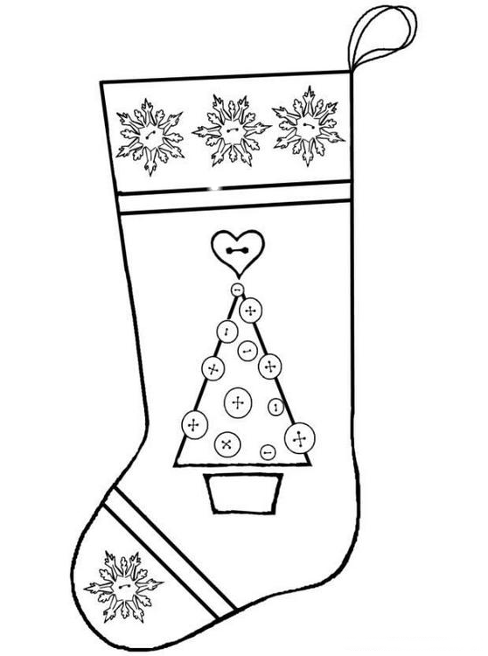
PRESENTS

CHRISTMAS STOCKINGS

